臺南市省躬國小106學年度棒球隊寒假集訓暨課輔報名表
- 目的：
- 提供對棒球有興趣學生接觸棒球活動機會、增進體能並充實假期生活。
- 培養對棒球運動的喜好，進而達到學童身心的健康。
- 透過棒球運動培養個人融入團體生活以及遵守團隊紀律的習慣。
- 充分發揮本校為區域棒球基訓站的功能，能夠提供優質的棒球環境並提升棒球的運動人口。
二、實施對象：本校及鄰近學校二、三、四、五年級男同學。
三、課程內容：
1.訓練時間：107年1月29日（一）至2月14日（三），每天8:30~12:00。
2.課輔時間：107年1月29日（一）至2月14日（三），每天13：00~16：00（中午統一訂餐）
四、報名日期：即日起至107年1月12日止或額滿為止。
五、報名地點：省躬國小學務處；聯絡電話：06-2622460＃721 包主任。
六、活動地點：操場及棒球教室 (702臺南市南區灣裡路70號)
七、活動費用：免費。(限40名)
八、師 資：外聘棒球教練。
九、注意事項：
- 攜帶物品：可自備棒球手套、防曬油、水壺、替換服裝、健保卡、寒假作業。
- 凡參加營隊之家長煩請加入LINE群組，任何請假或是停課均會在群組說明。
- 往返路程由家長自行接送，若無參加下午課輔請於12點前接送帶回。
- 參加同學請著體育服裝或輕便休閒服。
- 寒訓期間務必聽從教練及課輔老師指導，並遵守秩序。
…………………………………………………………………………………………………………………… 臺南市省躬國小106學年度寒假棒球集訓暨課輔報名表
校名：___________國小 班級：_________ 學生姓名：_______________
出生年月日：_______________ 身份證字號：_________________ (辦理保險)
聯絡電話：(H)___________________(手機)____________________
□僅能參加上午寒訓，下午另有安排。
□能參加上午寒訓及下午課輔。
※本報名表請用正楷填寫，以利相關聯絡用，謝謝！家長簽名：_________________
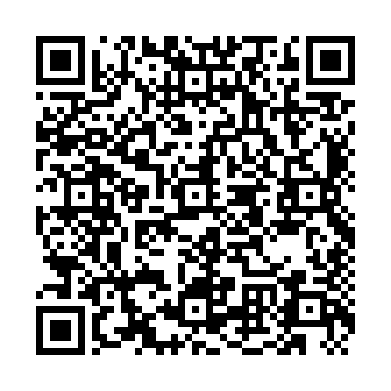
有意者請將回條送至省躬國小學務處或上網報名
任何問題歡迎來電洽詢學務處2622460轉721 包主任

